ОПИСАНИЕ МЕСТОПОЛОЖЕНИЯ ГРАНИЦ
Публичный сервитут для размещения объекта электросетевого хозяйства ВЛ-0,4 кВ от ТП № 160
 | (наименование объекта, местоположение границ которого описано (далее - объект))
 | Раздел 1
 | Сведения об объекте
№ п/п | Характеристики объекта землеустройства | Описание характеристик
1 | 2 | 3
1 | Местоположение объекта | Республика Карелия, Сортавальский муниципальный район, Хаапалампинское сельское поселение, поселок Хаапалампи
2 | Площадь объекта ± величина погрешности | 8656 кв.м. +/- 66 кв.м.
 | определения площади (Р ± АР)
3 | Иные характеристики объекта | Публичный сервитут.  Цель установления публичного сервитута - для размещения (эксплуатации) объекта электросетевого хозяйства «ВЛ-0,4 кВ от ТП № 160».  Срок 49 лет

Приложение № 23
к распоряжению от 10 января 2022г. № _____

Раздел 2
Сведения о местоположении границ объекта
1. Система координат: МСК-10 зона 1
2. Сведения о характерных точках границ объекта
Обозначение характерных точек границ | Координаты, м |  | Метод определения координат характерной точки | Средняя квадратическая погрешность положения характерной точки (М), м | Описание обозначены я точки на местности (при  наличии)
 | Х | Y
1 | 2 | 3 | 4 | 5 | 6
1 | 328449.51 | 1323418.92 | геодезический | 0.2 | -
2 | 328414.97 | 1323447.54 | геодезический | 0.2 | -
3 | 328386.65 | 1323471.62 | геодезический | 0.2 | -
4 | 328358.29 | 1323495.34 | геодезический | 0.2 | -
5 | 328331.24 | 1323529.32 | геодезический | 0.2 | -
6 | 328302.44 | 1323556.32 | геодезический | 0.2 | -
7 | 328272.92 | 1323584.29 | геодезический | 0.2 | -
8 | 328243.49 | 1323611.88 | геодезический | 0.2 | -
9 | 328214.20 | 1323639.24 | геодезический | 0.2 | -
10 | 328186.96 | 1323664.25 | геодезический | 0.2 | -
11 | 328158.72 | 1323687.75 | геодезический | 0.2 | -
12 | 328198.90 | 1323691.22 | геодезический | 0.2 | -
13 | 328198.55 | 1323695.21 | геодезический | 0.2 | -
14 | 328153.53 | 1323691.32 | геодезический | 0.2 | -
15 | 328114.12 | 1323687.98 | геодезический | 0.2 | -
16 | 328073.94 | 1323695.45 | геодезический | 0.2 | -
17 | 328034.79 | 1323711.43 | геодезический | 0.2 | -
18 | 328005.36 | 1323727.75 | геодезический | 0.2 | -
19 | 327969.51 | 1323739.06 | геодезический | 0.2 | -
20 | 327917.58 | 1323761.82 | геодезический | 0.2 | -
21 | 327881.95 | 1323804.45 | геодезический | 0.2 | -
22 | 327856.73 | 1323835.56 | геодезический | 0.2 | -
23 | 327822.27 | 1323805.45 | геодезический | 0.2 | -
24 | 327820.09 | 1323806.54 | геодезический | 0.2 | -
25 | 327818.24 | 1323807.97 | геодезический | 0.2 | -
26 | 327817.37 | 1323810.96 | геодезический | 0.2 | -
27 | 327841.95 | 1323827.49 | геодезический | 0.2 | -
28 | 327881.64 | 1323853.57 | геодезический | 0.2 | -
29 | 327881.63 | 1323855.31 | геодезический | 0.2 | -
30 | 327835.14 | 1323893.14 | геодезический | 0.2 | -
31 | 327795.95 | 1323925.57 | геодезический | 0.2 | -
32 | 327765.22 | 1323951.54 | геодезический | 0.2 | -
33 | 327795.10 | 1323968.68 | геодезический | 0.2 | -
34 | 327834.15 | 1323990.43 | геодезический | 0.2 | -
35 | 327862.35 | 1324006.17 | геодезический | 0.2 | -
36 | 327896.43 | 1324026.26 | геодезический | 0.2 | -
37 | 327931.20 | 1324036.52 | геодезический | 0.2 | -
38 | 327960.69 | 1324057.38 | геодезический | 0.2 | -
39 | 328005.35 | 1324075.64 | геодезический | 0.2 | -

Сведения о местоположении границ объекта 1. Система координат: МСК-10 зона 1
2. Сведения о характерных точках границ объекта
40 | 328032.13 | 1324090.40 | геодезический | 0.2 | -
41 | 328029.96 | 1324094.34 | геодезический | 0.2 | -
42 | 328003.41 | 1324079.71 | геодезический | 0.2 | -
43 | 327958.51 | 1324061.35 | геодезический | 0.2 | -
44 | 327929.21 | 1324040.63 | геодезический | 0.2 | -
45 | 327894.62 | 1324030.42 | геодезический | 0.2 | -
46 | 327860.11 | 1324010.08 | геодезический | 0.2 | -
47 | 327831.96 | 1323994.36 | геодезический | 0.2 | -
48 | 327792.88 | 1323972.59 | геодезический | 0.2 | -
49 | 327761.56 | 1323954.63 | геодезический | 0.2 | -
50 | 327755.94 | 1323959.39 | геодезический | 0.2 | -
51 | 327754.34 | 1323954.84 | геодезический | 0.2 | -
52 | 327758.75 | 1323951.11 | геодезический | 0.2 | -
53 | 327744.86 | 1323902.30 | геодезический | 0.2 | -
54 | 327734.00 | 1323860.39 | геодезический | 0.2 | -
55 | 327738.35 | 1323859.26 | геодезический | 0.2 | -
56 | 327749.20 | 1323901.12 | геодезический | 0.2 | -
57 | 327762.52 | 1323947.92 | геодезический | 0.2 | -
58 | 327793.06 | 1323922.12 | геодезический | 0.2 | -
59 | 327832.29 | 1323889.66 | геодезический | 0.2 | -
60 | 327875.21 | 1323854.73 | геодезический | 0.2 | -
61 | 327839.46 | 1323831.24 | геодезический | 0.2 | -
62 | 327814.13 | 1323814.21 | геодезический | 0.2 | -
63 | 327795.46 | 1323815.39 | геодезический | 0.2 | -
64 | 327792.16 | 1323811.09 | геодезический | 0.2 | -
65 | 327813.03 | 1323809.77 | геодезический | 0.2 | -
66 | 327814.64 | 1323804.23 | геодезический | 0.2 | -
67 | 327820.37 | 1323801.37 | геодезический | 0.2 | -
68 | 327820.32 | 1323755.07 | геодезический | 0.2 | -
69 | 327820.08 | 1323711.72 | геодезический | 0.2 | -
70 | 327788.41 | 1323711.59 | геодезический | 0.2 | -
71 | 327771.14 | 1323711.79 | геодезический | 0.2 | -
72 | 327767.35 | 1323747.70 | геодезический | 0.2 | -
73 | 327770.90 | 1323757.43 | геодезический | 0.2 | -
74 | 327766.68 | 1323758.97 | геодезический | 0.2 | -
75 | 327763.16 | 1323749.33 | геодезический | 0.2 | -
76 | 327767.59 | 1323707.33 | геодезический | 0.2 | -
77 | 327788.39 | 1323707.09 | геодезический | 0.2 | -
78 | 327824.56 | 1323707.24 | геодезический | 0.2 | -
79 | 327824.82 | 1323755.06 | геодезический | 0.2 | -
80 | 327824.87 | 1323801.74 | геодезический | 0.2 | -
81 | 327856.17 | 1323829.10 | геодезический | 0.2 | -
82 | 327878.48 | 1323801.59 | геодезический | 0.2 | -
83 | 327914.80 | 1323758.13 | геодезический | 0.2 | -
84 | 327963.66 | 1323736.71 | геодезический | 0.2 | -
85 | 328003.77 | 1323724.06 | геодезический | 0.2 | -

Сведения о местоположении границ объекта 1. Система координат: МСК-10 зона 1
2. Сведения о характерных точках границ объекта
86 | 328033.05 | 1323707.81 | геодезический | 0.2 | -
87 | 328072.80 | 1323691.59 | геодезический | 0.2 | -
88 | 328113.92 | 1323683.94 | геодезический | 0.2 | -
89 | 328149.45 | 1323686.96 | геодезический | 0.2 | -
90 | 328138.11 | 1323671.65 | геодезический | 0.2 | -
91 | 328116.32 | 1323642.21 | геодезический | 0.2 | -
92 | 328094.72 | 1323613.43 | геодезический | 0.2 | -
93 | 328073.49 | 1323585.17 | геодезический | 0.2 | -
94 | 328076.69 | 1323582.77 | геодезический | 0.2 | -
95 | 328097.92 | 1323611.03 | геодезический | 0.2 | -
96 | 328119.52 | 1323639.82 | геодезический | 0.2 | -
97 | 328141.33 | 1323669.27 | геодезический | 0.2 | -
98 | 328154.05 | 1323686.44 | геодезический | 0.2 | -
99 | 328184.32 | 1323661.24 | геодезический | 0.2 | -
100 | 328211.48 | 1323636.30 | геодезический | 0.2 | -
101 | 328240.76 | 1323608.95 | геодезический | 0.2 | -
102 | 328270.17 | 1323581.38 | геодезический | 0.2 | -
103 | 328299.70 | 1323553.41 | геодезический | 0.2 | -
104 | 328328.29 | 1323526.60 | геодезический | 0.2 | -
105 | 328355.41 | 1323492.53 | геодезический | 0.2 | -
106 | 328384.08 | 1323468.57 | геодезический | 0.2 | -
107 | 328412.40 | 1323444.48 | геодезический | 0.2 | -
108 | 328446.96 | 1323415.84 | геодезический | 0.2 | -
1 | 328449.51 | 1323418.92 | геодезический | 0.2 | -
109 | 327736.02 | 1323976.26 | геодезический | 0.2 | -
110 | 327732.39 | 1323979.33 | геодезический | 0.2 | -
111 | 327739.10 | 1324025.72 | геодезический | 0.2 | -
112 | 327708.08 | 1324048.89 | геодезический | 0.2 | -
113 | 327673.36 | 1324072.89 | геодезический | 0.2 | -
114 | 327670.80 | 1324069.19 | геодезический | 0.2 | -
115 | 327705.46 | 1324045.24 | геодезический | 0.2 | -
116 | 327734.26 | 1324023.72 | геодезический | 0.2 | -
117 | 327728.22 | 1323981.89 | геодезический | 0.2 | -
118 | 327704.12 | 1323994.47 | геодезический | 0.2 | -
119 | 327679.14 | 1324008.74 | геодезический | 0.2 | -
120 | 327676.91 | 1324004.83 | геодезический | 0.2 | -
121 | 327701.97 | 1323990.52 | геодезический | 0.2 | -
122 | 327727.37 | 1323977.25 | геодезический | 0.2 | -
123 | 327730.02 | 1323975.44 | геодезический | 0.2 | -
124 | 327734.26 | 1323971.84 | геодезический | 0.2 | -
109 | 327736.02 | 1323976.26 | геодезический | 0.2 | -
3. Сведения о характерных точках части (частей) границы объекта
Обозначение характерных точек | Координаты, м |  | Метод определения | Средняя | Описание

Сведения о местоположении границ объекта
1. Система координат: МСК-10 зона 1
2. Сведения о характерных точках границ объекта
границ |  |  | координат | квадратическая | обозначени
 |  |  | характерной точки | погрешность | я точки на
 | Х | Y |  | положения | местности
 |  |  |  | характерной точки | (при
 |  |  |  | (М₄), м | наличии)
1 | 2 | 3 | 4 | 5 | 6
Часть N 1
- | - | - | - | - | -
- | - | - | - | - | -
Часть N 2
- | - | - | - | - | -
- | - | - | - | - | -
Часть N
- | - | - | - | - | -
- | - | - | - | - | -

Сведения о местоположении измененных (уточненных) границ объекта
1. Система координат: -
2. Сведения о характерных точках границ объекта
Обозначение характерных точек границ | Существующие координаты, м |  | Измененные (уточненные) координаты, м |  | Метод  определения  координат  характерной  точки | Средняя квадратическая погрешность положения характерной точки (М1),м | Описание обозначения точки на местности (при наличии)
 | X | Y | X | Y
1 | 2 | 3 | 4 | 5 | 6 | 7 | 8
- | - | - | - | - | - | - | -
- | - | - | - | - | - | - | -
3. Сведения о характерных точках части (частей) границы объекта
Часть № 1
- | - | - | - | - | - | - | -
- | - | - | - | - | - | - | -
Часть № 2
- | - | - | - | - | - | - | -
- | - | - | - | - | - | - | -
Часть №
- | - | - | - | - | - | - | -
- | - | - | - | - | - | - | -

Схема расположения границ публичного сервитута
Публичный сервитут для размещения объекта электросетевого хозяйства ВЛ -0,4 кВ от ТП № 160
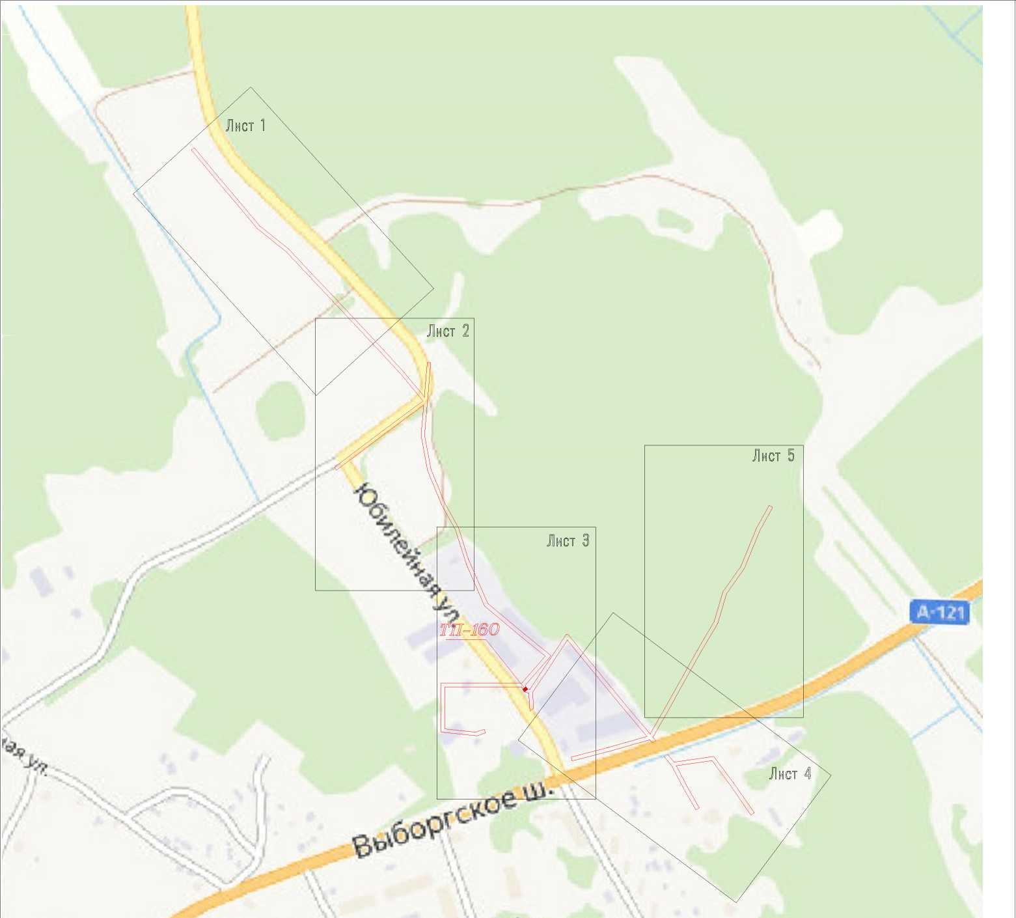
в границах земельных участков с кадастровыми номерами: 10:07:0060104:7, 10:07:0060104:18, 10:07:0060104:19, 10:07:0062205:624, 10:07:0060101:13, 10:07:0060101:6, 10:07:0060101:60, 10:07:0042808:326, 10:07:0060101:55, 10:07:0060101:54, 10:07:0060101:56, 10:07:0042808:356, земли кадастрового квартала: 10:07:0042808, 10:07:0042807, 10:07:0060104, 10:07:0062205, 10:07:0060101 Российская Федерация, Республика Карелия, Сортавальский муниципальный район, Хаапалампинское сельское поселение, п. Хаапалампи
Хаапллямпм
Условные обозначения проектные границы публичного сервитута
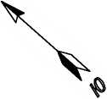
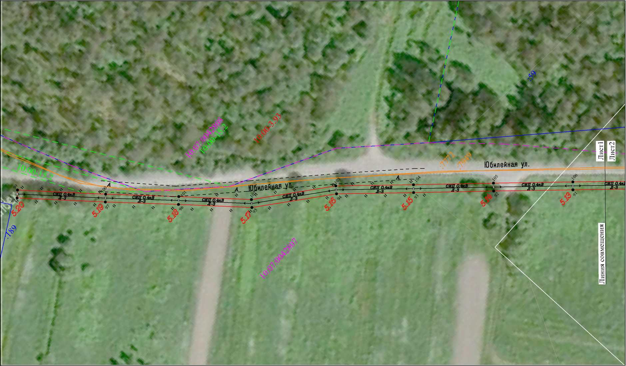
Масштаб 1 : 1000
&

Условные обозначения:
• 1
5
10:07:0060104
:7
: 312
- проектные границы публичного сервитута
- обозначение характерной точки границы
- номер опоры
- граница населенного пункта, данные ЕГРН
- граница кадастрового квартала
- границы земельного участка, по сведениям ЕГРН
- ОКС, по сведениям ЕГРН
- граница зоны с особыми условиями использования территории, по сведениям ЕГРН
- номер кадастрового квартала
- обозначение земельного участка в кадастровом квартале, по сведениям ЕГРН
- обозначение ОКС, по сведениям ЕГРН
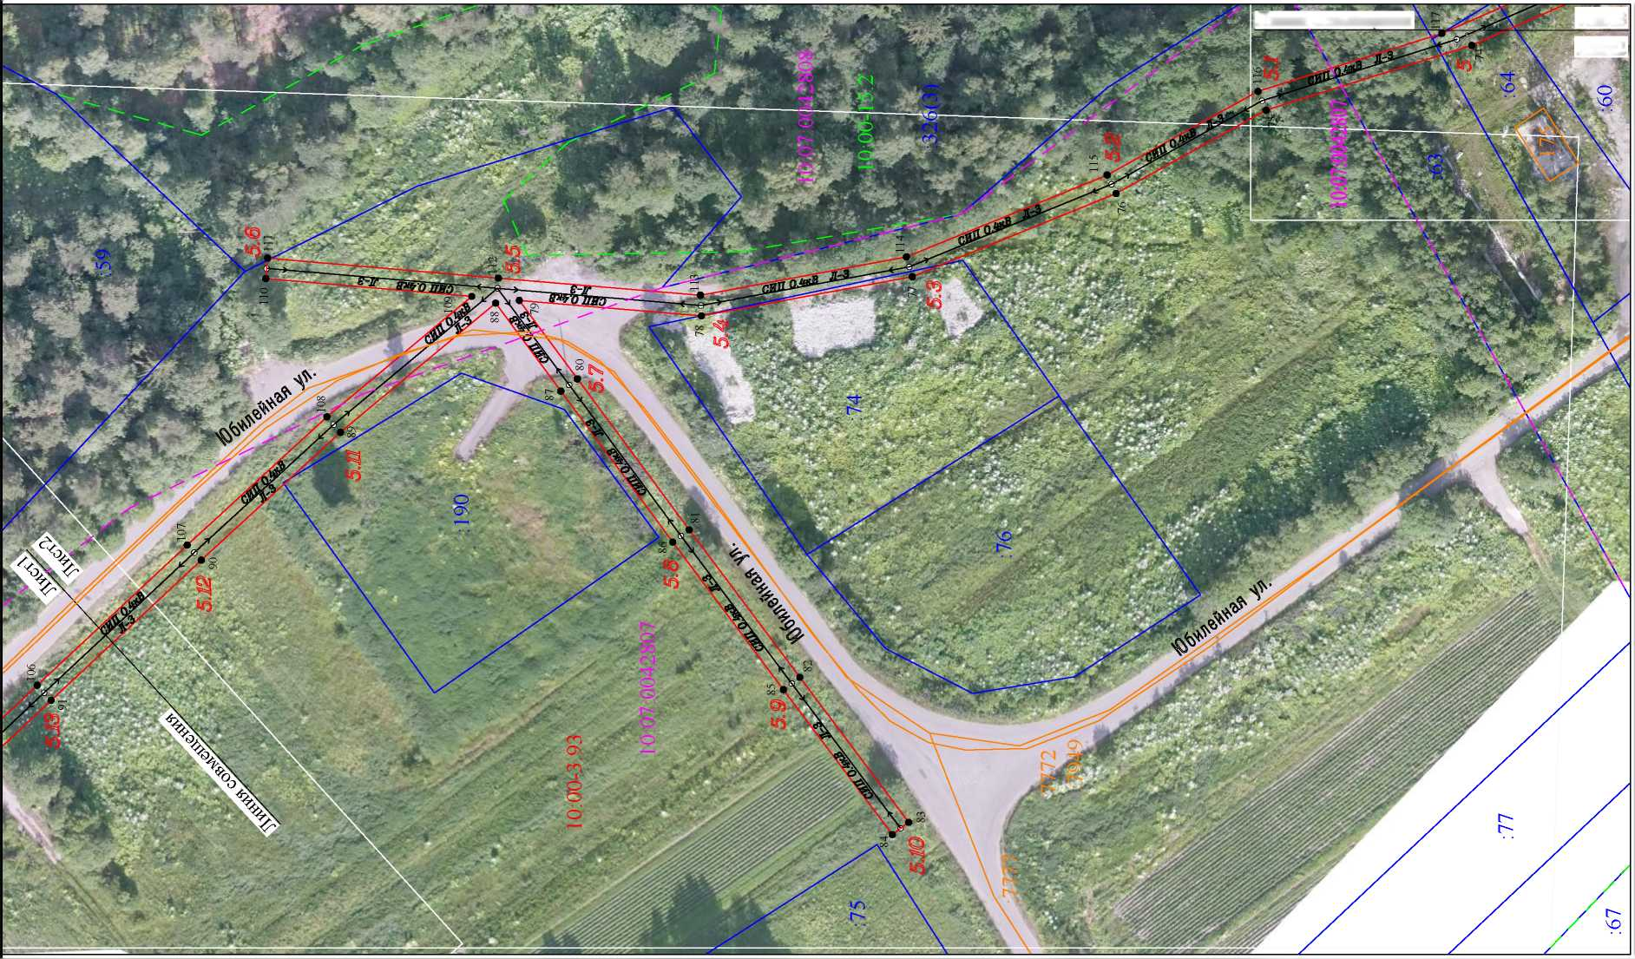
Масштаб 1 : 1000
• 1
5
10:07:0060104
:7
: 312
| Линия совмещения
ЛистЗ
Лист2
Условные обозначения:
- проектные границы публичного сервитута
- обозначение характерной точки границы
- номер опоры
- граница населенного пункта, данные ЕГРН
- граница кадастрового квартала
- границы земельного участка, по сведениям ЕГРН
- ОКС, по сведениям ЕГРН
- граница зоны с особыми условиями использования территории, по сведениям ЕГРН
- номер кадастрового квартала
- обозначение земельного участка в кадастровом квартале, по сведениям ЕГРН
- обозначение ОКС, по сведениям ЕГРН
Условные обозначения:
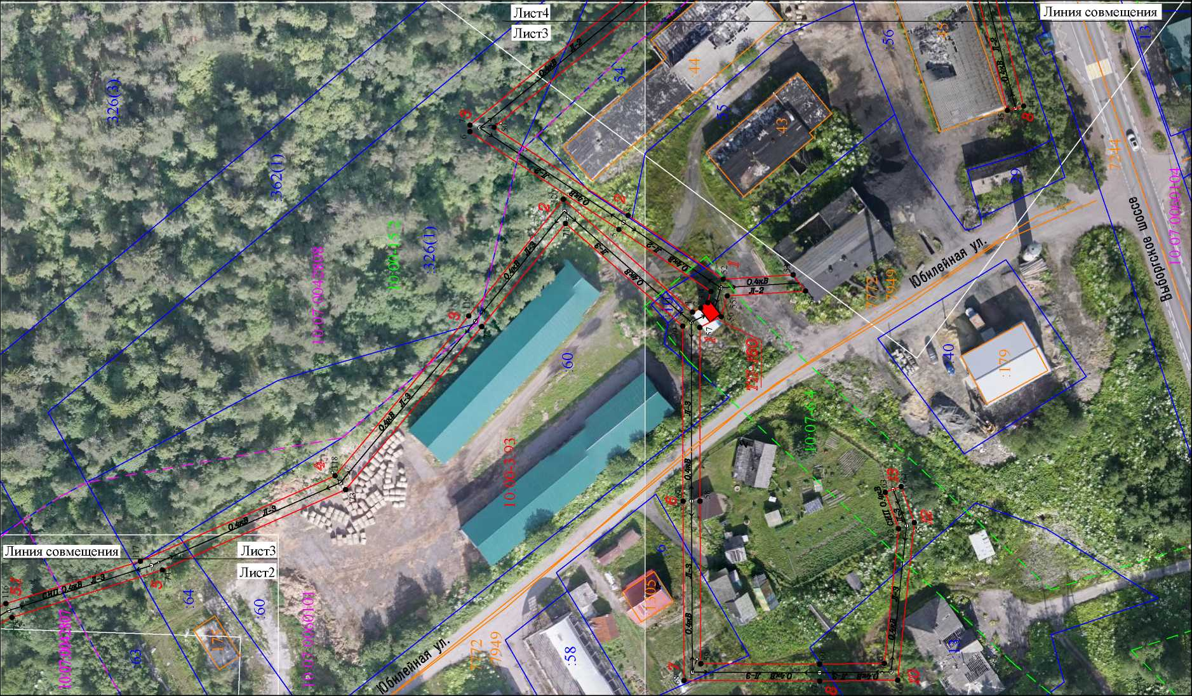
Масштаб 1 : 1000
- проектные границы публичного сервитута
• | - обозначение характерной точки границы 5 - номер опоры
• - граница населенного пункта, данные ЕГРН
граница кадастрового квартала
- границы земельного участка, по сведениям ЕГРН
- ОКС, по сведениям ЕГРН
- граница зоны с особыми условиями использования территории, по сведениям ЕГРН 10:07:0060104 - номер кадастрового квартала
:7 - обозначение земельного участка в кадастровом квартале, по сведениям ЕГРН :312 - обозначение ОКС, по сведениям ЕГРН
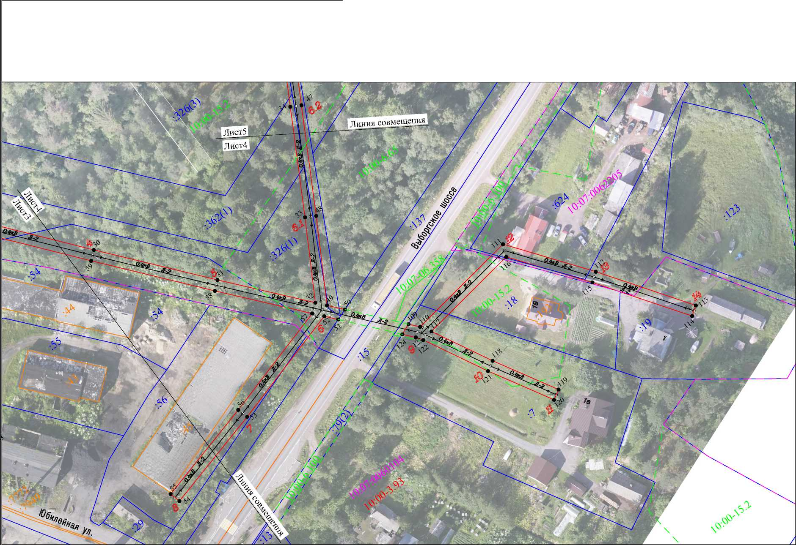
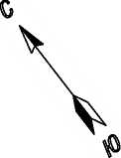
Условные обозначения:
Масштаб 1 : 1000
- проектные границы публичного сервитута
• | - обозначение характерной точки границы 5 - номер опоры
■ - граница населенного пункта, данные ЕГРН
граница кадастрового квартала
- границы земельного участка, по сведениям ЕГРН
- ОКС, по сведениям ЕГРН
- граница зоны с особыми условиями использования территории, по сведениям ЕГРН 10:07:0060104 - номер кадастрового квартала
:7 - обозначение земельного участка в кадастровом квартале, по сведениям ЕГРН :312 - обозначение ОКС, по сведениям ЕГРН
Условные обозначения:
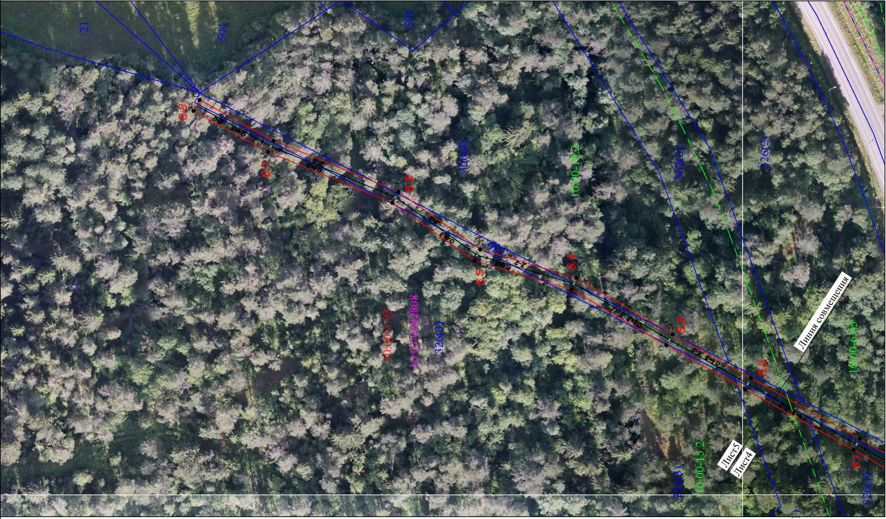
Масштаб 1 : 1000

Лист №5

О ^ 5
• 1
5
10:07:0060104
:7
: 312
- проектные границы публичного сервитута
- обозначение характерной точки границы
- номер опоры
- граница населенного пункта, данные ЕГРН
- граница кадастрового квартала
- границы земельного участка, по сведениям ЕГРН
- ОКС, по сведениям ЕГРН
- граница зоны с особыми условиями использования территории, по сведениям ЕГРН
- номер кадастрового квартала
- обозначение земельного участка в кадастровом квартале, по сведениям ЕГРН
- обозначение ОКС, по сведениям ЕГРН

